soccerclock (tiny little soccer clock)
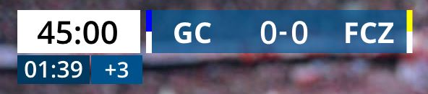
Soccerclock ist ein Windows Programm, ein Fussball Client für die Anzeige der Zeit und Resultat in einem Stream und für die LED Anzeige auf dem Spielfeld. Voraussetzung war ein kleiner Schüler-Fussballverein, der seine Spiele streamt und auf dem Spielfeld eine kleine LED Wand hat, auf der sie Spielstand und Werbung anzeigen wollten. Das Programm funktioniert mit einen älteren HP Office Windows Laptop mit USB2 und Intel HD Grafik 520, mit der vMix Basic HD Version für 60$. (vMix und soccerclock laufen auf dem selben Computer).
Die Uhr bietet 2 varianten, sie läuft bei 45 minuten weiter 45:01, 45:02 etc. oder sie splittet die Anzeige. Das heisst 45:00 auf der Zeitanzeige bleibt stehen und unter der Zeitanzeige beginnt die Überzeit in einem weiteren Feld zu laufen. Es ist auch möglich, die vom Schiri bestimmte Überzeit in einem weiteren Feld anzuzeigen. Bei Schulspielen ist es aber nicht üblich, dass der Schiri diese Zeit mitteilt.
Weiterhin stehen noch Anfangs-, Pausen- und Schlusstitel zur Verfügung. Template für scorebug, public-display und Titel sind dabei. Erfahrene vMix user können eigene Templates kreieren oder nutzen, Titelfelder für die meisten Objekte können im Setup angepasst werden.
Das Programm speichert die Feldnamen der Templates, Spielerpaarung, Titelnamen etc. Es gibt jedoch keine Club Datenbank. Die Clubnamen werden aus der Beschriftung der Clublogos entnommen. Ein Clublogo muss immer 500x500pixel sein, im .png format.
Das Verzeichnis für die Logos ist FEST programmiert und kann nicht geändert werden.
C:\vmix\soccerclock\logos
Die Namenskonvention ist folgerndermassen:
ACHTUNG: der Langname (clublang)darf KEIN Bindestrich enthalten!
clubKurz-bindestrich-clubLang.png
FCZ - FC Zürich.png
GC - Grasshoppers Club Zürich.png
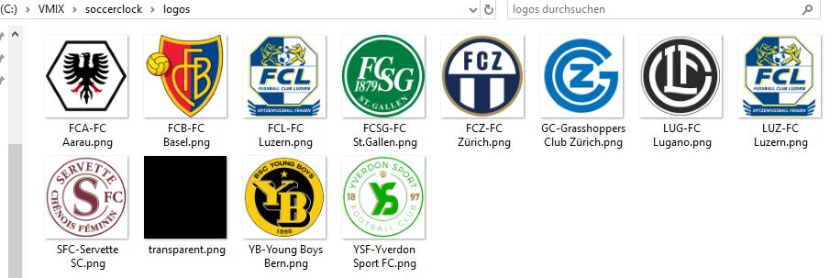
Ist ein logo nicht vorhanden, kann keine Ausgabe erfolgen, das Programm setzt zwei gültige Logos voraus. Im logos Verzeichnis hat es ein transparentes logo. Notfalls kann dieses als Clublogo kopiert werden.

soccerclock-Client
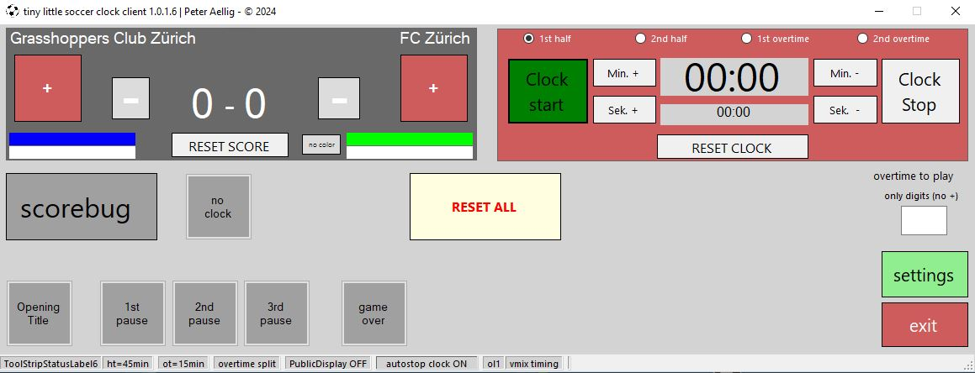

soccerclock-Diagramm
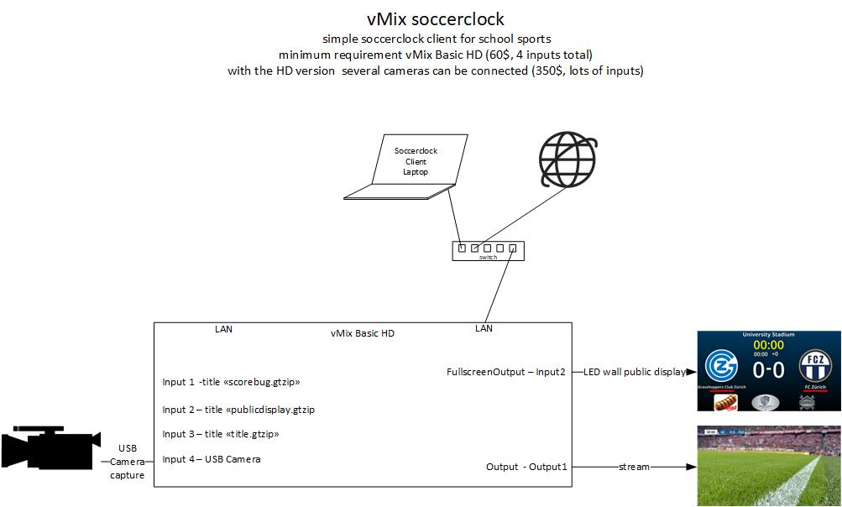

Soccerclock Ausgabe stream
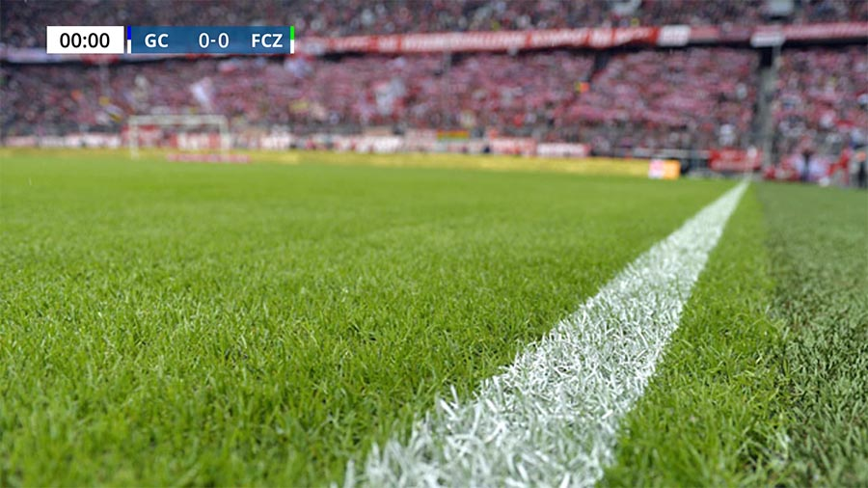

Soccerclock Ausgabe stream, Zeit split
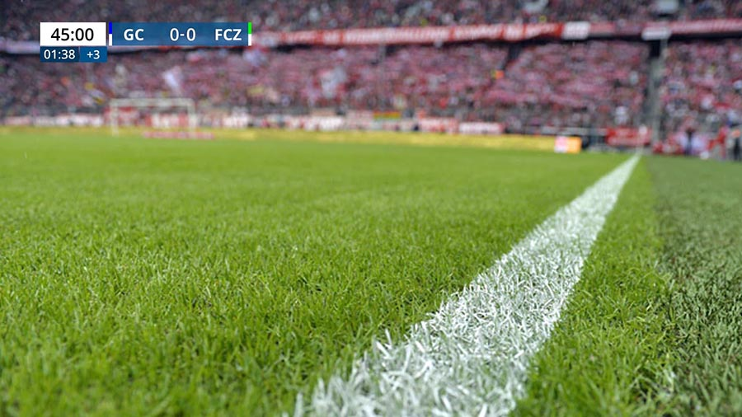

Soccerclock Game Titles, Ausgabe stream
Es können Titel für vor dem Spiel, Pausen und Ende des Spiels eingeblendet werden:
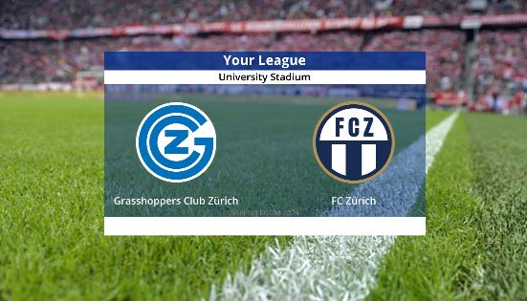 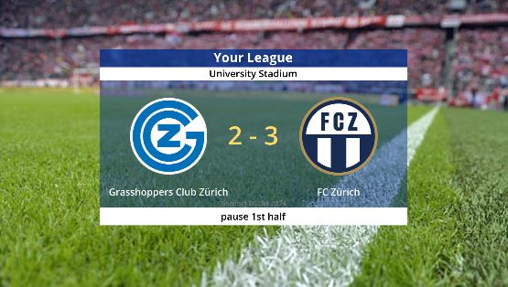 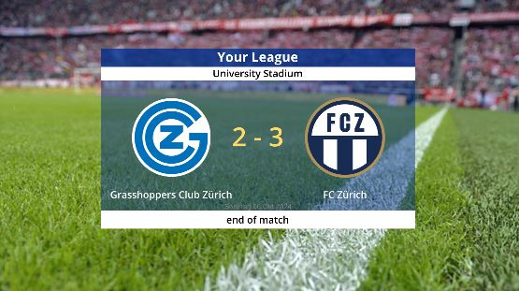

Soccerclock Ausgabe Public LED Wall
Dies ist eine Vollbild-Anzeige, die via HDMI Ausgang vom Laptop zur LED-Wand gebracht werden muss.
Die Werbelogos im GT-Titel publicdisplay.gtzip müssen von Hand geändert und sind dann im titlefile publicdisplay.gtzip gespeichert. Dies muss nur bei Änderung eines oder mehrerer Werbelogos einmal gemacht werden.

Werbung ändern
Rechte Maustaste im Input, Title Editor, Images, Advertising_L/M/R.Source mit Browse anpassen und DANN DAS PROJEKT SPEICHERN!!!!
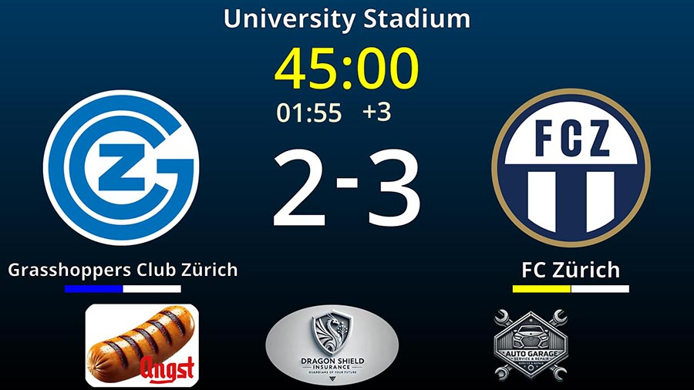

Soccerclock settings
In der Setup Sektion können verschiedene Dinge geändert werden. Unter anderem der Speicherort der 3 Titel: 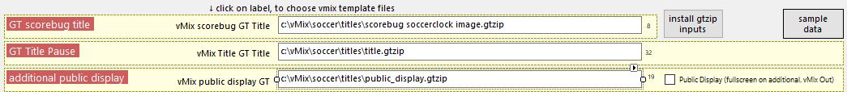
Dann können verschiedene Felder im Template anders benannt werden. Dies ist nur nötig, wenn Du andere oder bestehende gtzip-templates verwendest, oder den Feldern andere Namen geben willst. (nur für erfahrenen GT-Title Benutzer)
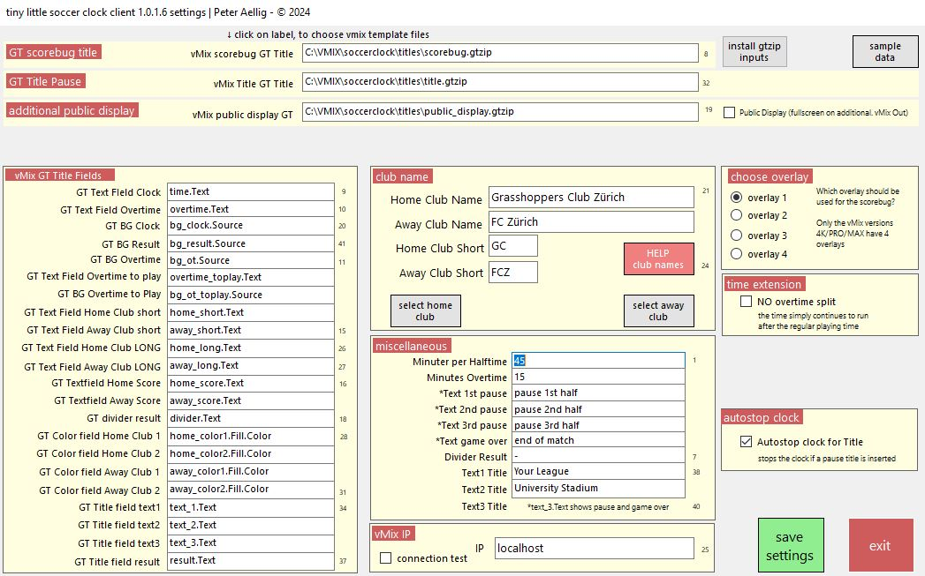
Einfach mal runterladen, die beiliegenden Ordner(Logos/gt-zip Titel templates/Advertising) an den korrekten Ort kopieren. Soccerclock installieren und dann mal ausprobieren.

Setup

Setup Order
- vMix starten mit einem leeren Projekt ihrer Wahl
- soccerclock Software zum Anfang mal auf dem gleichen Computer wie vMix installieren
- die Meldung, dass die Software nicht digital signiert ist, ignorieren und auf Install drücken.
- soccerclock starten. Es erscheint eine Meldung, dass noch kein c:\vmix\soccerclock Verzeichnis existiert und keine settings Datei vorhanden ist. Mit OK werden alle nötigen Verzeichnisse erstellt und mit Beispieldaten gefüllt. Ebenso werden GT-Titelvorlagen, Club-und Werbelogos und die nötigen Fonts in ihre jeweilgen Verzeichnisse kopiert. Die Fonts sind von Google und ohne Lizenz, auch kommerziell nutzbar. Bitte die gezippten Fonts unzippen und installieren.
- Es kann nichts dabei kaputt gehen…

download
Download HIER
Ent-ZIPe das file und starte setup.exe.
Clicke auf Install und folge der oben beschriebenen Setup Order
Da meine Anwendungen nicht digital Signiert sind, erscheint dieser screen:


